Прогулки в природу – основа здоровья ребёнка.
Семья для ребёнка – это место его рождения и основная среда обитания. В семье у него близкие люди, которые его принимают таким, каков он есть – здоровый или больной,
добрый или не очень, покладистый, он там свой:
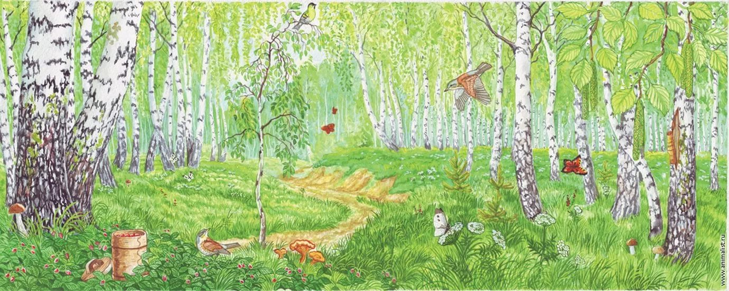
«Любили тебя без особых причин
За то, что ты - внук,
За то, что ты - сын,
За то, что малыш,
За то, что растёшь,
За то, что на маму и папу похож…
И эта любовь до конца твоих дней
Останется тайной опорой твоей». (В. Берестов).
Именно в семье ребёнок получает азы об окружающем мире. Именно из этой особенности семейного воспитания вытекает определение приоритетных ценностей дома, семьи.
Семейное воспитание продолжается всю жизнь человека, в любое время суток. Его благотворное влияние ребёнок испытывает даже тогда, когда вне дома. Дети очень любознательны. Они задают массу вопросов: «Что это?», «Зачем оно?», «Какое оно?», «Почему?». На все детские вопросы надо стремиться отвечать серьёзно, доступно. Никак нельзя от них отмахиваться, перекладывать ответ на потом. В этих вопросах выражается качественно новый этап развития детей, их мышления. Очень эффективным для развития детей являются прогулки в природу.
При первой возможности, в любое время года, лишь бы была погода сносна, отправляйтесь в лес, парк, поле, к реке, чтобы увидеть необозримые дали и сказочные нагромождения облаков. Отнесите гостинцы лесным зверькам. Устройте им столовую. Постарайтесь в самом укромном месте устроить привал. Замрите и затаитесь. Может быть, вам посчастливится увидеть белочку, полюбоваться работой дятла, стрекотуньями синичками. Радость встречи с живыми объектами надолго останется в памяти детей, пробудит пытливость, добрые чувства к природе.
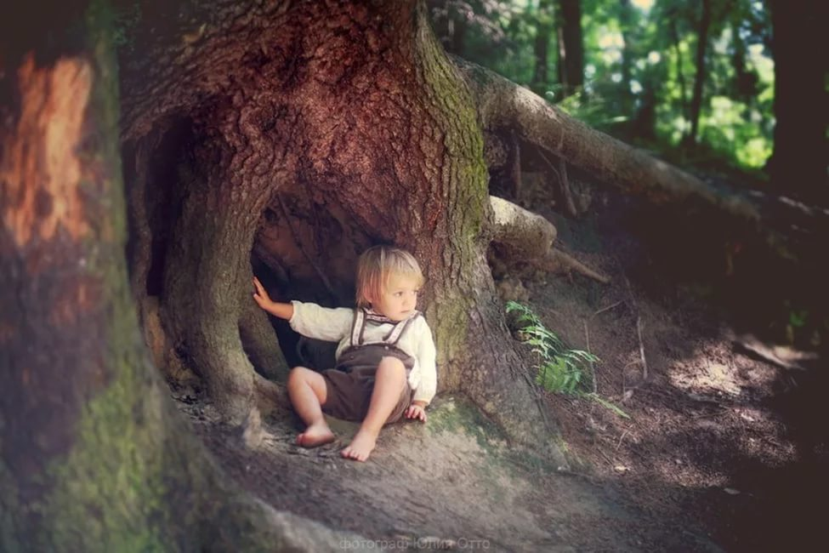
Удивительный мир природы… Он встречает ребёнка морем звуков, запахов, сотней загадок и тайн, заставляет смотреть, слушать, думать. В сердце каждого из нас с детства остаются нежные и щемящие воспоминания: узкая тропинка в лесу, пронизанном особым светом, наполненном звуками и запахами; тихий пруд с зелёными берегами и отражением небес; золотистое поле пшеницы в знойный летний день; крошечный кузовок, доверху заполненный земляникой. Эти памятные картины согревают сердце во взрослой жизни, соединяя тонкими невидимыми нитями с детством, где было так много света и красоты. А если бы ничего этого не было, и вы никогда не бродили по шёлковым травам, не видели разноцветья лугов, не смотрелись в лесные озёра – зеркал, не слышали соловьиных трелей, потому что детство было отгорожено от живой природы безразличным отношением к ней взрослых, дефицитом жизненного пространства?
Человек – это часть природы, без взаимодействия с которой его жизнь не может быть полноценной. Благодаря природе развивающийся организм постепенно накапливает здоровье и силы. Мир движений и мир природы, объединяясь, становится мощным средством разностороннего развития ребёнка в условиях психологического комфорта. Необходимо взрослым организовывать с детьми прогулки – походы с целью глубокого познания окружающего мира. Каждый поход должен стать эмоционально значимым событием в жизни детей, поэтому необходимо тщательно отбирать разнообразные, интересные маршруты путешествий, обеспечивающие тесное общение с природой.
Природа полна необыкновенных чудес. Она никогда не повторяется, поэтому следует учить детей искать и находить новое уже в известном.

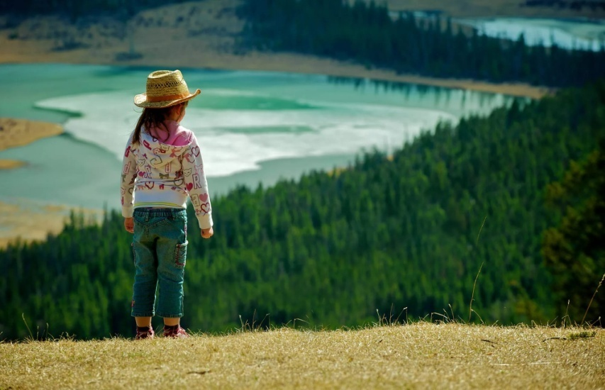

Подготовила воспитатель: Разумова Л.И.

